Biologie bewijs 1:
Osmose practicum

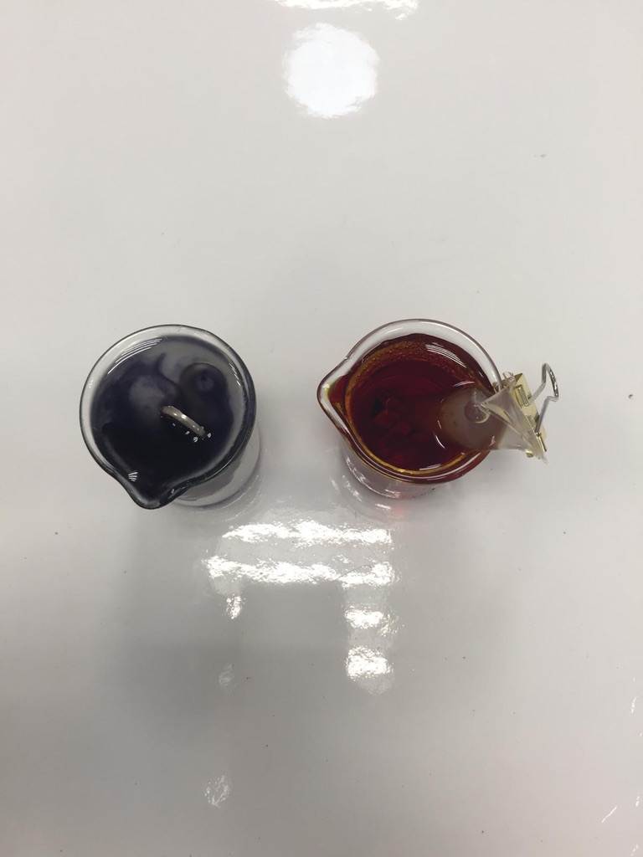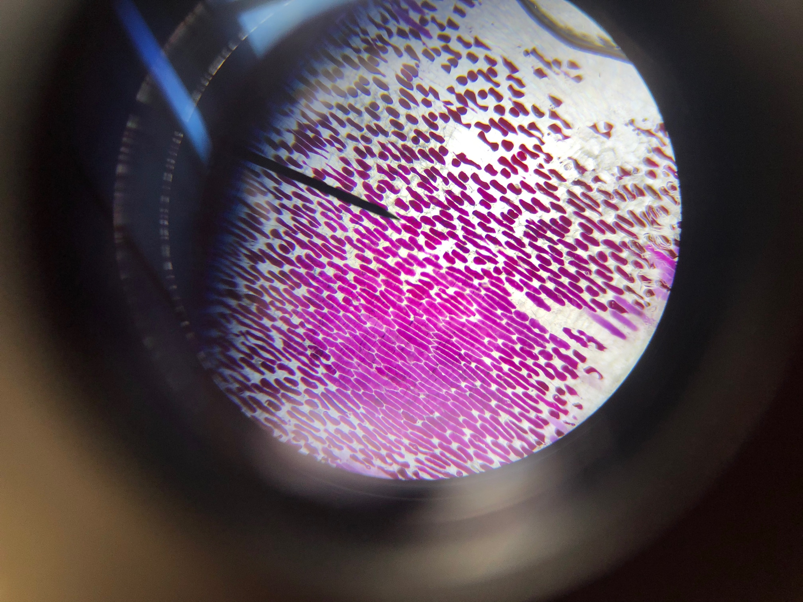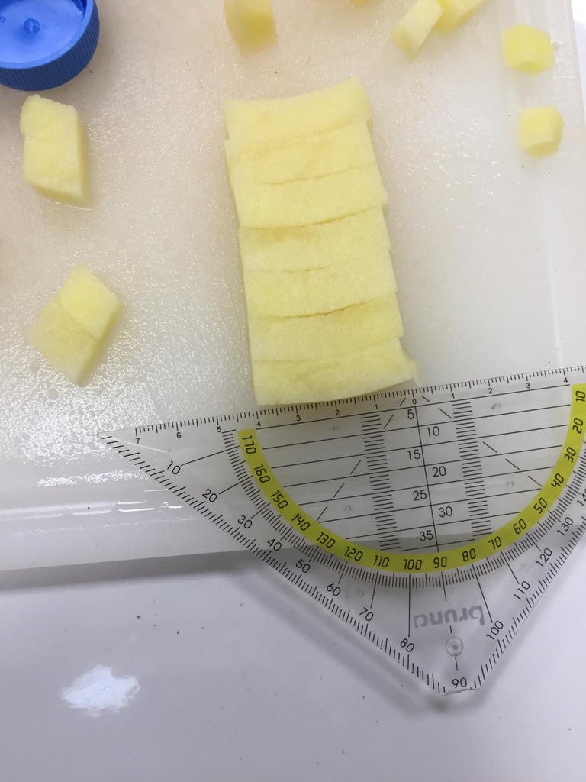

Inhoudsopgave:
- -Inhoudsopgave 2
- -Onderzoek diffusie en osmose met een dialyseslang 3
- -Onderzoek plasmolyse in een rode ui cel 5
- -Onderzoek osmose aardappelcellen 7
- -Bronnen (APA stijl) 9

Onderzoek diffusie en osmose met een dialyseslang
Inleiding:
We gaan dit onderzoek doen omdat we willen weten voor welke stoffen (jood, zetmeel, water) de dialyseslang permeabel is. De onderzoeksvraag is: voor welke stoffen (jood, zetmeel, water) is een dialyseslang permeabel?
Hypothese:
We verwachten dat de dialyseslang jodium-water oplossing doorlaat. Ook verwachten we dat de dialyseslang zetmeel-water oplossing doorlaat. Dit doorlaat gebeurt doormiddel van diffusie, we gaan dus kijken of er diffusie plaats vindt. Bij het proefje met water verwachten wij dat er tussen water en zetmeel osmose plaats vindt.
Materialen:
- 10% zetmeeloplossing (10 g zetmeel per 100g oplossing)
- 8% jood-oplossing
- Water
- Stukje dialyseslang
- 2 klemmetjes om de dialyseslang dicht te maken
- Een zeer nauwkeurige weegschaal
- Bekerglas van 100 ml
Werkwijze bij jood en zetmeel:
- Ik vul 1 bekerglaasje met jodium-water oplossing en 1 met zetmeel-water oplossing, ook vul ik 1 dialyseslang met jodium en 1 dialyseslang met zetmeeloplossing. Dan doe ik een klipje om de dialyseslang om het af te sluiten en doe ik er een satéprikker doorheen zodat die blijft drijven.
- Ik hang de dialyseslang met zetmeeloplossing in het bekerglas met de jodium-water oplossing en hang de dialyseslang met jodium in het bekerglas met de zetmeel-water oplossing.
- Ik wacht 3 minuten.
- Ik noteer wat er is gebeurd: het glaasje met in de dialyseslang zetmeel kleurt blauw.
Werkwijze bij water:
- Eerst vullen we een bekerglaasje met water, en dialyseslang met zetmeel. Dan weeg ik de dialyseslang met zetmeel. Dit was 10.28g.
- De dialyseslang met zetmeel hang je in het bekerglaasje met water.
- Dit laten we 2 minuten slaan
- Dan halen we de dialyseslang met zetmeel uit het bekerglas en wegen we het opnieuw, de dialyseslang was natuurlijk een beetje nat en dan klopt het experiment niet meer. Ik heb het dus afgedroogd met een doekje zodat op de dialyseslang en het klipje geen water meer zat.

Resultaten bij jood en zetmeel:
Bij het bekerglaasje met jodium-water oplossing waar de dialyseslang met zetmeel-oplossing in zit, zie je dat de dialyseslang met zetmeel blauw wordt. Dat betekent dus dat jodium door het selectief-permeabel membraan kan. Hetzelfde geldt voor het bekerglaasje met zetmeel-oplossing en in de dialyseslang jodium-water oplossing. Het glaasje wordt blauw.
Resultaten bij water:
De dialyseslang met zetmeel woog voordat we hem in het water deden 10.28g. Toen we de dialyseslang met zetmeel er weer uithaalde woog hij 11.22g. Bij de dialyseslang met zetmeel is dus 0,94g water bij gekomen.
Discussie:
De resultaten komen overeen met de hypothese. Bij het proefje met jodium-oplossing en zetmeel-oplossing ontstond er diffusie en bij het proefje met water ontstond er osmose. De verklaring voor de diffusie is dat er in het jodiummoleculen en watermoleculen wel door het selectief-permeabel membraan kunnen en zetmeelmoleculen niet. Omdat aan de kant van de zetmeel-oplossing een lagere concentratie watermoleculen zijn gaan er watermoleculen naar de kant van de zetmeel-oplossing. Met de watermoleculen komen ook jodiummoleculen mee.
De blauwe kleur wordt veroorzaakt door de jodiummoleculen. Deze worden als het waren “gevangen” door ze zetmeel-molecuul. Het is dus geen reactie. Mijn resultaten zijn denk ik wel betrouwbaar omdat het precies overeen komt met de informatie die te vinden is op het internet (Osmose, 05/06/2019).
Bij het proefje met water heeft osmose plaatsgevonden. De resultaten komen dus overeen met de hypothese. De verklaring voor mijn resultaten zijn dat de concentratie watermoleculen bij de zetmeel-oplossing lager is dan bij het water. Hierdoor gaan er watermoleculen van het water naar de zetmeel-oplossing, dit kunnen ze omdat door het selectief-permeabel membraan kunnen. Omdat er dus na 2 minuten meer watermoleculen bij de zetmeel-oplossing zitten is het gewicht gestegen en kan je dus concluderen dan er osmose heeft plaats gevonden.

Conclusie:
De onderzoeksvraag luidt als volgt: Voor welke stoffen (jood, zetmeel, water) is een dialyseslang permeabel?
Het directe antwoord hierop is dat de dialyseslang permeabel is voor jood en water. De hypothese was bij beide proefjes juist.

Onderzoek Plasmolyse in een rode uien cel

Inleiding:

Ik ga dit onderzoek doen omdat ik wil weten of de osmotische waarden van een cel veranderd als je de cel in een verschillende osmotische waarde legt. We gebruiken hiervoor een vliesje van een ui omdat hier vacuolen inzitten. Mijn onderzoeksvraag is: Wat gebeurt er met plantencellen als je ze in een hogere osmotische waarden legt? Ik wil dit weten om hier vervolgens uit te concluderen of er plasmolyse plaats vindt.

Hypothese:

De hypothese is dat we gaan kijken of er in de ui cel plasmolyse plaats vindt als we KNO3 toevoegen aan de rode ui cel. Dit doen we door de osmotische waarden buiten de ui cel te verhogen (met KNO3). Als gevolg zou er dan osmose moeten plaats vinden waardoor de ui cellen kleiner zullen worden.

Materialen:

- Rode ui
- Microscoop (400x vergroting)
- Water
- Tekenpapier en potlood
- Mesje
- Objectglaasje en dekglaasje
- 10% KNO3-oplossing in druppelflesje

Werkwijze:

- Ik pak een microscoop en zet hem op 400x vergroten.
- Ik maak een preparaatje met een dun vliesje van de rode ui cel en leg het onder de microscoop.
- Ik maak een tekening van wat ik zie door de microscoop.
- Ik pak het preparaatje uit de microscoop en voeg een paar druppeltjes KNO3 aan toe en kijk weer door de microscoop.
- Ik maak weer een tekening met wat ik zie in de microscoop
- Als laatste deed ik nog een paar druppeltjes water bij de rode ui cellen om ze weer naar hun oorspronkelijk staat te krijgen.

Resultaten:

Dit zijn mijn resultaten. Toen ik KNO3 bij de rode ui cellen druppelde begon er meteen iets te veranderen. De cel zelf kromp niet maat de paarse/rode kleur kromp, dit zit in de vacuolen. Nadat ik er weer water had bij gedruppeld begonnen de vacuolen weer te groeien.

Discussie:

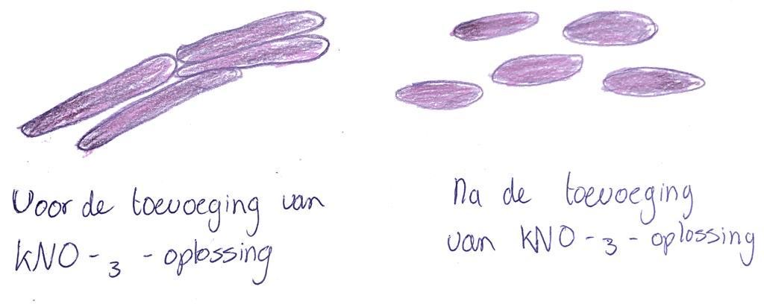
De resultaten komen goed overeen met de hypothese. Het enige wat ik anders verwacht had is dat de cellen krimpen maar het bleken de vacuolen te zijn. De vacuolen gingen krimpen omdat de cellen willen zorgen dat de osmotische waardes binnen en buiten de cel gelijk zijn. Doordat ik KNO3 heb toegevoegd stijgt de osmotische waarde buiten de cel waardoor vanuit binnen de cel vocht doormiddel van osmose naar buiten de cel gaat, als gevolg dat de vacuolen gaan krimpen. Nu is er in de cel een veel kleinere vacuole en een groot deel gewoon cytoplasma. Toen ik aan het einde weer water erbij heb gedruppeld zag je dat de vacuolen weer gingen groeien maar niet tot precies dezelfde grootte als eerst. Mijn resultaten zijn denk ik heel betrouwbaar omdat ik dit met meerdere leerlingen tegelijk hadden gedaan en we allemaal op ongeveer hetzelfde uit kwamen ook zie je op deze video wat er gebeurt bij plasmolyse (Chem D, 21/02/2018). Volgende keer zou ik mezelf iets meer verdiepen in het onderwerp zodat je bijna alles meteen kan verklaren en niet achteraf alles op gaat zoeken. Verder zou je nog kunnen onderzoek hoezo planten de osmotische waarden aan beide kanten van de cel gelijk willen houden.

Conclusie:
Mijn hypothese is bijna 100% juist, het enige wat niet helemaal klopt is dat de vacuolen krimpen en niet de cel zelf. De onderzoeksvraag is: Wat gebeurt er met plantencellen als je ze in een hoge osmotische waarden legt?
Het antwoord op de onderzoeksvraag is: de vacuolen in de cellen krimpen omdat de osmotische waarden buiten de cel hoger is dan binnen de cel. Hierdoor gaat er vocht van binnen de cel naar buiten de cel.

Onderzoek osmose bij aardappelcellen

Inleiding:

Ik ga dit onderzoek doen omdat ik wil weten of aardappelstaafjes qwa lente veranderen als je ze in verschillende concentratie zoutoplossing legt. We gebruiken hiervoor aardappelcellen omdat je hier goed uit kunt waarnemen of ze zich in een hypertone, isotone of hypotone omgeving bevinden. De onderzoeksvraag is: Wat gebeurt er met stukjes aardappel als je ze in zoutoplossingen van verschillende concentraties legt?

Hypothese:

De hypothese is dat ik denk dat de aardappelschijfjes zullen krimpen als de concentratie zoutoplossing hoger is. Ik denk dat het aardappelschijfje in het gedestilleerd water gaat groeien omdat hij waarschijnlijk het water opgaat nemen doormiddel van osmose.

Materialen:
- 7 reageerbuizen
- Viltstift
- Een aardappel
- Een mes
- Een liniaal of geodriehoek
- Gedestilleerd water
- NaCl-oplossingen van 6% tot 0%. Hoe je deze oplossingen moet maken lees je bij de werkwijze.
Werkwijze:

- Ik pak een rekje met 7 reageerbuisje en ik kijk of ze goed schoon zijn.
- Ik pak een aardappel en snij er 7 stukjes van 5cm lang en 7mm breed uit. Ik zorg er goed voor de ze precies even lang en dik zijn.
- Buisje 1 vul ik met gedestilleerd water.
- Buisje 2 t/m 7 vul ik met verschillende NaCl-oplossingen. In deze volgorde: 0%, 1%, 1,5%, 2%, 3% en 6%, hier moest ik goed opletten dat het staafje helemaal ondergedompeld was. (Biologie, 31/01/2005)
- Daarna doe ik in ieder reageerbuisje 1 aardappelschijfje
- Ik laat de reageerbuisjes 2 dagen staan en ga dan weer kijken hoe ze ervoor staan.

Resultaten:

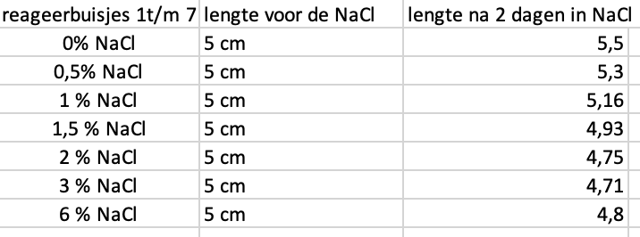
De resultaten waren dat de aardappelschijfjes in de verschillende zoutoplossingen waren gekrompen, de aardappelschijfjes uit reageerbuisje 4t/m7 waren ook erg verslapt. Daarentegen waren de aardappelschijfjes in buisje 1t/m3 verstevigd. Het aardappelschijfje in het gedestilleerd water was een paar cm gegroeid.

Discussie:

De resultaten ondersteunen de hypothese. Bij de reageerbuisjes 1t/m 3 is de concentratie zoutoplossing lager dan die van aardappelschijfjes waardoor de schijfjes vocht opnemen en steviger en langer worden. Dit komt door osmose. Bij de buisje 4t/m 7 is het juist andersom, de concentratie zoutoplossing is hoger dan in de aardappelschijfjes. Hierdoor geven de aardappelschijfjes vocht af, ook door osmose. Hierdoor krimpen de aardappelschijfjes en worden ze ook minder stevig. Ik denk mijn resultaten wel betrouwbaar zijn alleen kunnen er soms bij het over plaatsen van 10 ml kunnen er soms een paar druppeltje naast zijn gegaan. Ook kon ik natuurlijk niet na meten op de mm nauwkeurig.

Conclusie:

Het antwoord op de onderzoeksvraag luidt als volgt: de schijfjes 1t/m 3 zijn gestegen en verstevigd door osmose, vocht vanaf de zoutoplossing gaat in het aardappelschijfje. De schijfjes 4t/m 7 zijn gekrompen en verslapt ook door osmose, in dit geval is juist vocht vanuit het aardappelschijfje naar de zoutoplossing gegaan. De hypothese was juist.

Bronnen in APA stijl:

Chem, D. (2018, 21 februari). YouTube. Geraadpleegd op 17 november 2019, van https://www.youtube.com/watch?v=mXKqYrlmeMs
Osmose. (2019, 5 juni). Geraadpleegd op 14 november 2019, van http://www.thuisexperimenteren.nl/science/2019%20-%20Dialysemembraan/dialysemembraan.htm
Praktische opdracht Biologie Plasmolyse. (2003, 21 oktober). Geraadpleegd op 17 november 2019, van https://www.scholieren.com/verslag/praktische-opdracht-biologie-plasmolyse
Proef Biologie Aardappelstaafjes (4e klas vwo) | Scholieren.com. (2005, 31 januari). Geraadpleegd op 19 november 2019, van https://www.scholieren.com/verslag/proef-biologie-aardappelstaafjes-20445
Proef Biologie Osmose bij Aardappelstaafjes (4e klas vwo) | Scholieren.com. (2007, 20 januari). Geraadpleegd op 19 november 2019, van https://www.scholieren.com/verslag/proef-biologie-osmose-bij-aardappelstaafjes

